Minimalne pożądane parame4try techniczne i wymogi dot. urządzeń:
Zadanie 1 – Wózki elektryczne paletowe:
- Zakup wózka paletowego elektrycznego o AC15L=1150 o udźwigu 1500 kg

- Producent: „JAZGOT”
- Typ: WÓZEK PALETOWY ELEKTRYCZNY AC15 L=1150
- Model: CBD15-A2MC1
- Typ silnika: Elektryczny
- Udźwig: 1 500.kg.

Cena 1 wózka : 5100,00 PLN netto
Cena 1 wózka : 6273,00 PLN brutto
DOSTAWA: 170,00 zł netto

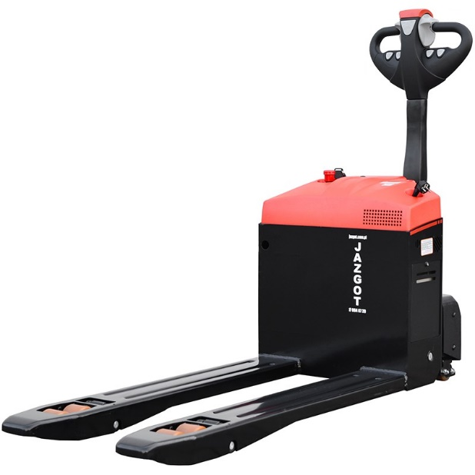

Model |  |  |  | CBD15-AMC1
Opis | 1 | Dystrybutor |  | Jazgot
 | 2 | Napęd |  | elektryczny
 | 3 | Środek ciężkości ładunku | kg | 600
 | 4 | Wyposażony w podest dla operatora |  | nie
 | 5 | Opuszczanie |  | elektryczne
 | 6 | Podnoszenie |  | elektryczne
Specyfikacja | 7 | Maksymalna wysokość podnoszenia | mm | 200
 | 8 | Minimalna wysokość wideł | mm | 80
 | 9 | Szerokość wideł | mm | 160
 | 10 | Rozstaw wideł | mm | 560
 | 11 | Długość wideł | mm | 1150
 | 12 | Promień skrętu | mm | 1750
 | 13 | Minimalna szerokość korytarza roboczego palety 800x1200 | mm | 1900
Osiągi | 14 | Maksymalna prędkość jazdy z ładunkiem/bez ładunku | km/h | 4.5/4.9
 | 15 | Zdolność pokonywania wzniesień z ładunkiem/bez ładunku | % | 6/15
 | 16 | Udźwig | kg | 1500
Waga | 17 | Wraz z akumulatorem | kg | 230
Wymiary | 18 | Długość całkowita | mm | 1690
 | 19 | Szerokość całkowita | mm | 568
 | 20 | Wysokość całkowita (z dyszlem) | mm | 1220
 | 21 | Długość wideł do czoła korpusu | mm | 1150
Koła | 22 | Materiał bieżnika kół |  | vulkollan
 | 23 | Układ rolek i kół |  | 1x koło napędowe  2 x boczne  4x rolki
 | 24 | Wymiary koła napędowego | mm | 210x70
 | 25 | Wymiary rolek wideł | mm | 80x64
 | 26 | Wymiary kółek bocznych | mm | 70x40
Hamulec | 27 | Rodzaj hamulca |  | elektromagnetyczny
Silnik | 28 | Napędu | kW | 0.65
 | 29 | Podnoszenia | kW | 0.84
Akumulator | 30 | Napięcie | V | 12
 | 31 | Pojemność | Ah | 70
 | 32 | Technologia |  | żelowa
 | 33 | Liczba zamontowanych baterii | szt. | 2
Sterowanie | 34 | System sterowania |  | DC
Pozostałe | 35 | Natężenie dźwięku przy ruchu operatora | dB | <74

b) Zakup wózka elektrycznego paletowego WS15S3300

- Wózek
- Producent: „JAZGOT”
- Typ: WS15S3300
- Typ silnika: Elektryczny
- Udźwig: 1 500.kg.
- Wysokość podnoszenia ; 3 300 mm.
Cena 1 wózka : 16 097,56 PLN netto
Cena 1 wózka : 19 799,99 PLN brutto

Specyfikacja

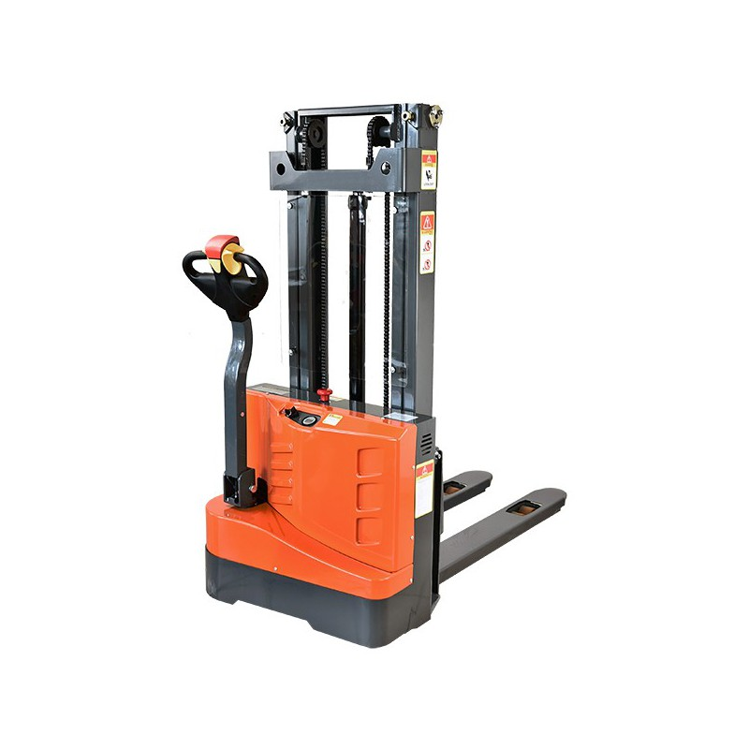

Model |  |  | WS15S-3300
Opis | 1 | Udźwig |  | kg | 1500
 | 2 | Środek ciężkości ładunku |  | mm | 600
 | 3 | Wyposażony w podest dla operatora |  |  | nie
 | 4 | Napęd |  |  | elektryczny
 | 5 | Opuszczanie |  |  | elektryczne
 | 6 | Podnoszenie |  |  | elektryczne
Specyfikacja | 7 | Maksymalna wysokość podnoszenia |  | mm | 3300
 | 8 | Minimalna wysokość wideł |  | mm | 80
 | 9 | Szerokość wideł |  | mm | 160
 | 10 | Rozstaw wideł |  | mm | 560
 | 11 | Długość wideł |  | mm | 1150
 | 12 | Promień skrętu |  | mm | 1460
 | 13 | Min szerokość korytarza roboczego palety 800x1200 |  | mm | 2260
Osiągi | 14 | Max prędkość jazdy z ładunkiem/bez ładunku |  | km/h | 2.5/3.0
 | 15 | Max prędkość podnoszenia z ładunkiem/bez ładunku |  | mm/s | 75/150
 | 16 | Max prędkość opuszczania z ładunkiem/bez ładunku |  | mm/s | 145/80
Waga | 17 | Wraz z akumulatorem |  | kg | 620
Wymiary | 18 | Długość całkowita |  | mm | 1770
 | 19 | Szerokość całkowita |  | mm | 820
 | 20 | Maksymalna wysokość masztu |  | mm | 3800
 | 21 | Minimalna wysokość masztu |  | mm | 2135
Koła | 22 | Materiał bieżnika kół |  |  | Poliuretan
 | 23 | Układ rolek i kół |  |  | 1x koło sterujące  1x boczne  4 x przednie
 | 24 | Wymiary koła sterującego |  | mm | 220x75
 | 25 | Wymiary rolek wideł |  | mm | 80x60
 | 26 | Wymiary kółek bocznych |  | mm | 124x50
Hamulec | 27 | Rodzaj hamulca |  |  | elektromagnetyczny
Silnik | 28 | Napędu |  | kW | 0.65
 | 29 | Podnoszenia |  | kW | 2.2
Akumulator | 30 | Napięcie |  | V | 24
 | 31 | Pojemność |  | Ah | 75
 | 32 | Technologia |  |  | żelowa
 | 33 | Liczba zamontowanych baterii |  | szt. | 2
Sterowanie | 34 | System sterowania |  |  | DC

DOSTAWA: 170,00 zł netto

Zadanie 2 – lampy przepływowe
Zakup lamp bakteriobójczych dwufunkcyjnych z funkcją przepływową NBVE110/55PL

ULTRAVIOL,
NBVE 110/55 PL - lampa bakteriobójcza dwufunkcyjna- funkcja przepływowa (promienniki zabudowane w kopule, dezynfekcja powietrza w obecności ludzi), funkcja bezpośredniego działania- zapewnia ją zewnętrzny promiennik (dezynfekcja powierzchni podczas nieobecności ludzi- bezpośrednie promieniowanie UVC jest szkodliwe dla organizmów żywych), w wersji przejezdnej na statywie, z mechanicznym licznikiem czasu pracy promienników. Moc 110W+55W (2 x TUV55W + 1 x TUV55W), zasięg działania 18-36 m², dezynfekowana kubatura 45-90 m³, trwałość promienników: 8000 h, wydajność wentylatora 199 m³/h. Obudowa- stal INOX. Lampa zakończona przewodem z wtyczką wpinaną do kontaktu.

Cena: 1650,00 PLN netto/szt. – 15% RABAT = 1.402,50 PLN netto
1.402,50 PLN netto + 23% VAT = 1.725,08 PLN brutto/szt.
1.725,08 PLN brutto x 8 szt. = 13.800,60 PLN/ brutto

Zadanie 3 – plazmator
Zakup urządzenia - dezynfekator plazmowy ZENVA ZH/KXDY 150

Urządzenie do dekontaminacji powietrza
OPIS PRODUKTU- PARAMETRY TECHNICZNE
LP. Konfiguracja podstawowa Parametr
1 Urządzenie przeznaczone do ciągłej dezynfekcji powietrza w średnich pomieszczeniach
wykorzystujące niskoenergetyczną technologię plazmową
TAK
2 Obudowa z blachy malowanej proszkowo TAK
3 Dezynfektor wyposażony w cztery cichobieżne, gumowane, blokowane koła średnica 50mm
4 Trzy kratki ssące umiejscowione w dolnej części urządzenia- jedna z przodu i dwie po bokach TAK
5 Główna kratka wydalająca umieszczona na froncie, w górnej części urządzenia TAK
6 Klapa serwisowa wyposażona w mechanizm bezpieczeństwa, który odcina zasilanie po jej
otwarciu
TAK
7 Kubatura dekontaminowanego pomieszczenia do 150m³
8 Wydajność przepływu powietrza 1500m³/h
9 Urządzenie wyposażone w filtr HEPA H12 i filtr cząstek stałych TAK
10 Wyświetlacz ciekłokrystaliczny TAK
11 Dotykowy panel sterowania wyposażony w 5 przycisków z możliwością blokady:
- On/Off
- Blokada panelu sterowania
- Regulacja przepływu powietrza
- Ustawianie czasowego wyłączenia urządzenia w zakresie od 0 do 3 godzin, ze skokiem co
30min
- Włącz/Wyłącz tryb programowany czasowo
TAK
12 Urządzenie informujące o temperaturze i wilgotności pomieszczenia oraz aktualnej godzinie TAK
13 3-stopniowa regulacja przepływu powietrza TAK
14 Dołączony pilot bezprzewodowy z wbudowanym magnesem do łatwego umieszczenia go na
dowolnej ścianie urządzenia
TAK
15 Programator czasowy umożliwiający ustawienie godziny automatycznego uruchomienia się
urządzenia, czas pracy oraz moc przepływu powietrza
TAK
16 Dekontaminator wyposażony w tryb Standby TAK
17 Napięcie generatora plazmy 8 kV
18 Pobór mocy urządzenia 150W
19 Głośność pracy przy maksymalnym trybie przepływu 55dB
20 Wymiary urządzenia 530x1800x450mm
21 Waga urządzenia 65kg

Wartość netto 16 260,16 zł
wartość brutto: 20 000,00 zł

